МИНИСТЕРСТВО ЦИФРОВОГО РАЗВИТИЯ, СВЯЗИ И МАССОВЫХ КОММУНИКАЦИЙ РОССИЙСКОЙ ФЕДЕРАЦИИ
Ордена Трудового Красного Знамени федеральное государственное бюджетное образовательное учреждение высшего образования
«Московский технический университет связи и информатики»

Кафедра Программная инженерия

ОТЧЕТ
по самостоятельной работе №5
по дисциплине «Основы DevOps»

Тема
«Создание CI пайпланов в Jetbrains TeamCity»

Выполнил: студент группы БВТ2402
Аралушкин Максим Дмитриевич

Проверил: Тимчук А.В.

Москва, 2026
Цель работы
В данной работе мы познакомимся со способом создания CI пайпланов в Jetbrains TeamCity.
Ход работы
Отключаем интеграцию с Jenkins, чтоб включить систему CI в Teamcity. Создаём проект:
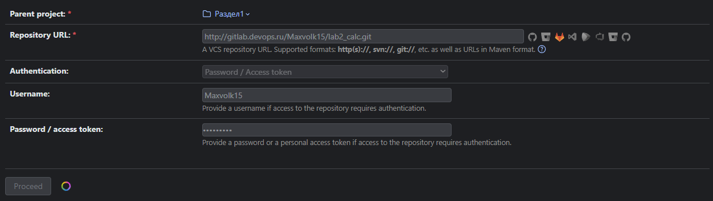
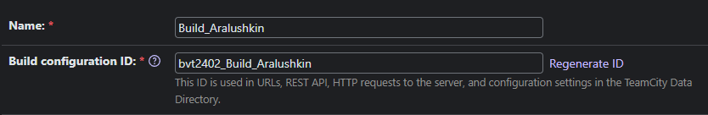

Включаем интеграцию в GitLab:
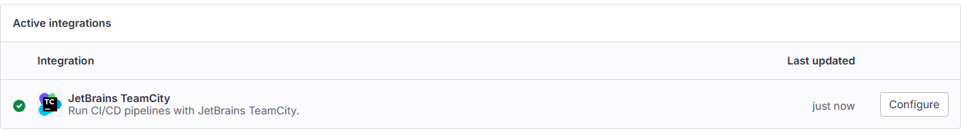

Настраиваем шаги пайплайна:
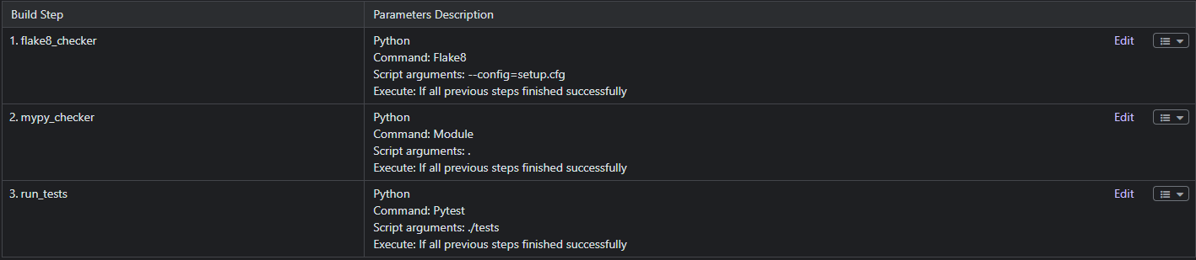

Тесты прошли успешно:
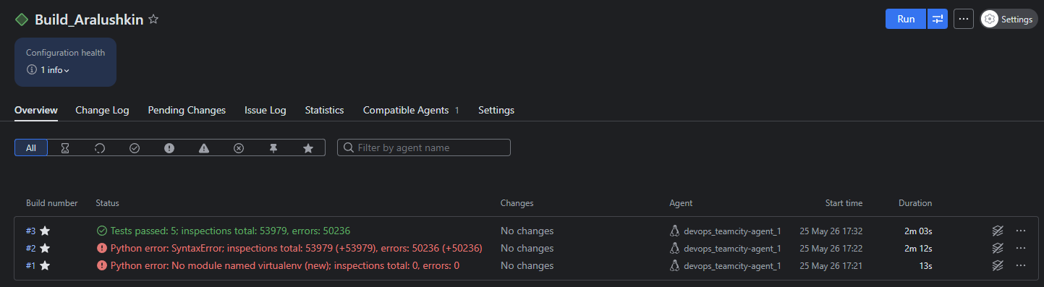

Вывод
В ходе выполнения данной самостоятельной работы познакомился со способом создания CI пайпланов в Jetbrains TeamCity.

